Министерство образования и науки Российской Федерации

Федеральное государственное бюджетное образовательное учреждение высшего образования

«Волгоградский государственный технический университет»

Факультет Электроники и Вычислительной техники

Направление (специальность) 03.04.02. «Физика»

Кафедра Физика

Дисциплина Специальный физический практикум

Утверждаю

Зав. кафедрой

«   »     20    г.

# ЗАДАНИЕ

**на курсовую работу (проект)**

Студент Аликов Сергей Александрович

Группа Ф-2н

1. Тема: «Разработка и обоснование схемы исследования частотных характеристик отражательного клистрона»

Утверждена приказом от «09» ноября 2015 г. №1498-ст

1. Срок предоставления работы (проекта) к защите «22» декабря 2015 г.
2. Содержание расчетно-пояснительной записки:

Введение

* 1. Теория отражательного клистрона
  2. Схемы измерений частотных характеристик клистрона в горячем режиме

Заключение

1. Перечень графического материала:
2. Дата выдачи задания «10» ноября 2015 г.

Руководитель работы (проекта)

инициалы и фамилия

подпись, дата

Задание принял к исполнению

инициалы и фамилия

подпись, дата

Министерство образования и науки Российской Федерации

Федеральное государственное бюджетное образовательное учреждение высшего образования

«Волгоградский государственный технический университет»

Факультет Электроники и Вычислительной техники

Кафедра Физика

# **ПОЯСНИТЕЛЬНАЯ ЗАПИСКА**

**на курсовую работу (проект)**

по дисциплине Специальный физический практикум

на тему «Разработка и обоснование схемы исследования частотных характеристик отражательного клистрона»

Студент Аликов Сергей Александрович

Группа Ф-2н

Руководитель работы (проекта)

инициалы и фамилия

подпись, дата

Члены комиссии

инициалы и фамилия

подпись и дата подписания

инициалы и фамилия

подпись и дата подписания

инициалы и фамилия

подпись и дата подписания

Нормоконтролер

подпись и дата подписания

инициалы и фамилия

Волгоград, 2015

СОДЕРЖАНИЕ

Введение 4

1 Теория отражательного клистрона 5

2 Схемы измерений частотных характеристик клистрона в горячем режиме 10

Заключение 13

Список использованных источников 14

# ВВЕДЕНИЕ

Частотные характеристики клистрона определяются свойствами его резонатора. Обычно к данным характеристикам относят собственную частоту колебаний в резонаторе и добротность. Существуют два основных пути поиска этих характеристик. В первом случае можно изучать данные характеристики в холодном режиме. Для этого обычно в широком диапазоне частот и добротностей применяется метод полных сопротивлений. Резонатор устанавливается в конце измерительной линии. С помощью линии находят КСВ и комплексный коэффициент отражения, после чего по номограмме Смита (номограмме полных сопротивлений), по алгоритму описанному в [1], находят добротность и резонансную частоту.

Данная работа посвящена разработке схемы измерений в рамках другого метода. Модельные представления о клистроне позволяют измерить добротность и резонансную частоту по напряжениям на отражателе в центрах зон генерации. Работа посвящена обоснованию данного метода, поэтому существенную часть работы занимает вывод всех необходимых теоретических соотношений. В конце приводятся две схемы измерений добротности и резонансной частоты в горячем режиме.

# 1 Теория отражательного клистрона

Пусть нерелятивистский электронный поток с некоторой скоростью  поступает в пространство резонатора, взаимодействием между электронами будем пренебрегать. Обычно [2, 3] в качестве модели резонатора выступает система из двух прозрачных сеток с расстоянием между сетками , напряжение между сетками в данной модели рассчитывается по формуле:



Уравнения движения имеют вид:



Интегрируя данное уравнение один раз, получаем:



Второе интегрирование даёт:



Определяя момент времени , как момент времени в который частица достигает второй сетки получаем:



Предположив, что величина  мала по сравнению со скоростью на влёте в пространство взаимодействия:



Момент времени  можно рассчитать из приближенного соотношения:



Тогда для скорости в плоскости второй сетки получаем:



Если ввести понятие угла пролёта через высокочастотный зазор:



Можно получить, что на выходе из области резонатора электронный поток будет модулирован по скорости:



 – параметр эффективной модуляции:



За резонатором электроны движутся равнозамедленно в поле отражателя , где  – потенциал отражателя,  – расстояние от резонатора до отражателя, разворачиваются и начинают обратное движение в сторону резонатора. В момент времени  они снова попадают в резонатор. Движение электронов под действием поля отражателя происходит по закону:



Отсюда легко определить момент времени :



Для того чтобы электроны отдавали свою энергию электромагнитному полю необходимо, чтобы они попадали в резонатор в тормозящий полупериод. Для этого необходимо, как это видно из пространственно-временной диаграммы (рисунок 1), чтобы сгустки электронов возвращались в резонатор через целое число периодов без одной четверти, т.е.



где N = 0, 1, 2, 3, 4, ...

|  |
| --- |
|  |
| Рисунок 1 – Условие генерации |

Отсюда следует формула для расчёта зон генерации:



Для дальнейшего изучения поведения системы воспользуемся приближением бесконечно-тонкого зазора. Поле в таком зазоре будет определяться выражением . Перейдём к комплексным амплитудам. Поле внутри зазора представим в виде:



Запишем уравнение возбуждения резонатора:



Для поля в резонаторе:



В случае высокодобротного контура (добротность ) можно пренебречь всеми гармониками за исключением одной (резонансной). В этом случае амплитуда не зависит от времени. Отсюда следует, после усреднения по времени и умножения на :



Разделяя вещественную и мнимую части [2]:



Соответственно  – активная мощность,  – реактивная мощность. Активная мощность соответствует мощности выходного сигнала. Для определения всех характеристик требуется найти зависимость  (точнее ряд Фурье):



Коэффициенты







Учитывая, что ток электронов в прямом направлении отрицательный, получаем, что для положительности активной мощности необходимо, при наиболее тонком зазоре [2]:



Откуда максимумы мощности достигаются при:



Частота определится из отношения



Данные результаты можно получить и методом эквивалентных схем. Данный метод изложен в [4].

# 2 Схемы измерений частотных характеристик клистрона в горячем режиме

Рассмотрим перестройку частоты в пределах одной зоны генерации:



Формулу можно использовать для определения добротности  резонатора клистрона при известной зависимости частоты от напряжения на отражателе и номеру зоны генерации. Зависимости мощности и частоты от напряжения на отражателе приведены на рисунке 2.

|  |
| --- |
|  |
| Рисунок 2 – Зоны генерации, мощность и перестройка частоты внутри зоны |

Номер зоны генерации можно найти, воспользовавшись соотношением для центров зон генерации. Для оптимального поиска номера зоны генерации требуется найти центральные частоты хотя бы для двух последовательных зон генерации. Учитывая, что расстояние от отражателя до резонатора не меняется:





Считая, что клистрон работает на одной гармонике резонатора, можно получить:



Для поиска  по формуле удобно построить зависимость



И определить  по угловому коэффициенту. Таким образом, работа состоит из двух частей. В первой части определяются напряжения на отражателе и резонаторе, соответствующие зонам генерации. Схема первой части работы приведена на рисунке 3.

|  |
| --- |
|  |
| Рисунок 3 – Функциональная схема установки для определения напряжений отражателя, соответствующих зонам генерации |

Во второй части работы используется анализатор спектра для определения рабочей частоты и соответствующих частотных перестроек при изменении напряжения на отражателе, по результатам данной работы проводится вычисление добротности. Функциональная схема установки приведена на рисунке 4.

|  |
| --- |
|  |
| Рисунок 4 – Функциональная схема установки для определения частоты и добротности клистрона в горячем режиме |

Данные схемы можно модифицировать, если добавить осциллограф, на котором будут наблюдаться зоны генерации. По осциллографу также можно будет с помощью градуировки шкалы измерить напряжения в центрах зон генерации. Для этого требуется на отражатель подать пилообразный сигнал и поставить на выходе клистрона измерительную линию, с которой и будет сниматься сигнал для осциллографа. Пилообразный сигнал можно снять с отклоняющих пластин осциллографа, но его потребуется усилить. На выходе измерительной линии должна стоять согласованная нагрузка, которая будет использоваться для поглощения любого сигнала. В этом случае не требуется каждый раз перемещать измерительную головку линии.

Для того чтобы наблюдать сигнал на экране осциллографа, потребуется промодулировать пилообразный сигнал. Для этой цели можно использовать генератор импульсов.

Функциональная схема установки для наблюдения зон генерации на осциллографе приведена на рисунке 5. Транзисторный ключ нужен для модуляции. Когда с генератора импульсов поступает сигнал, транзисторный ключ открывается, и если пилообразное напряжение вместе с напряжением смещения находятся в зоне генерации, происходит генерация импульса. Включение линии производится через коаксильно-волновой переход, на котором стоит аттенюатор. В схеме предполагается использовать коаксиальную линию, хотя можно поставить и обычную через волноводный аттенюатор.

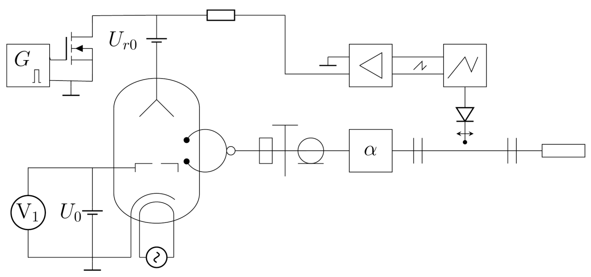

Рисунок 5 – Функциональная схема установки для определения центров зон генерации в горячем режиме с помощью осциллографа

# ЗАКЛЮЧЕНИЕ

В работе обоснована схема измерений частотных характеристик отражательного клистрона в горячем режиме. Показано, что с помощью функциональных схем приведённых на рисунках 3-5 и теоретических соотношений (29-30), полученных в приближении тонкого зазора можно измерить добротность и резонансную частоту.

# СПИСОК ИСПОЛЬЗОВАННЫХ ИСТОЧНИКОВ

1 Вальднер, О. А. Техника сверхвысоких частот / О. А. Вальднер, О. С. Милованов, Н. П. Собенин. — Москва : Атомиздат, 1974. — 232 c.

2 Вайнштейн, Л. А. Лекции по сверхвысокочастотной электронике / Л. А. Вайнштейн, В. А. Солнцев. — Москва : Советское радио, 1973. — 400 c.

3 Трубецков, Д. И. Лекции по сверхвысокочастотной электронике для физиков. В 2 т. / Д. И. Трубецков, А. Е. Храмов. — Москва : Физматлит, 2003. — Т. 1. — 496 с.

4 Федоров, Н. Д. Электронные приборы СВЧ и квантовые приборы / Н. Д. Федоров. — Москва : Атомиздат, 1979. — 288 c.